第38课时 新定义问题专题复习（1）作业

如图，在平面直角坐标系*xOy*中，过⊙*T*外一点*P*引它的两条切线，切点分别为*M*，*N*，若，则称*P*为⊙*T*的环绕点．

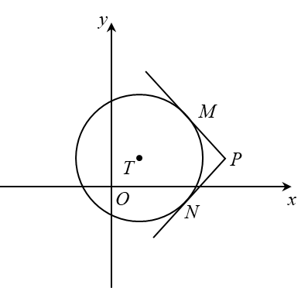

(1)当⊙*O*半径为1时，

①在中，⊙*O*的环绕点是___________;

②直线*y*=2*x*+*b*与*x*轴交于点*A*，*y*轴交于点*B*，若线段*AB*上存在⊙*O*的环绕点，求*b*的取值范围；

（2）⊙*T*的半径为1，圆心为（0，*t*），以为圆心，为半径的所有圆构成图形*H*，若在图形*H*上存在⊙T的环绕点，直接写出*t*的取值范围．